THỰC ĐƠN NGÀY 12 THÁNG 4 NĂM 2023

ĂN SÁNG | ĂN TRƯA | TRÁNG  MIỆNG | ĂN XẾ
-Sữa Netsure  -Miến thịt cua  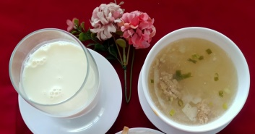 | -Cơm  -Cá basa sốt dầu hào  -Canh soup lagim  -Bầu xào  -Bầu luộc  -Chuối cau  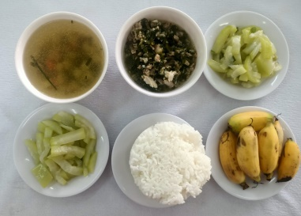 |  | -Yến mạch thịt bò  -Kem  